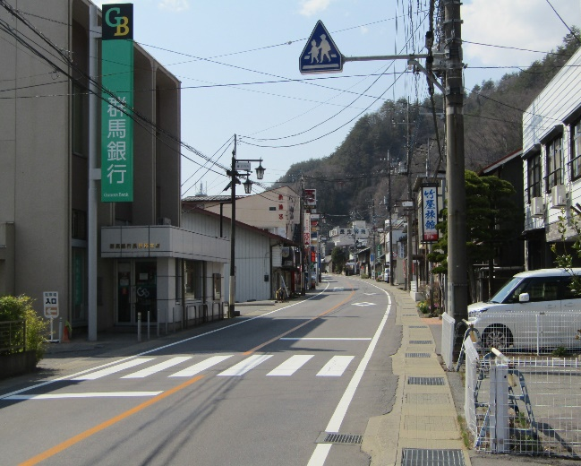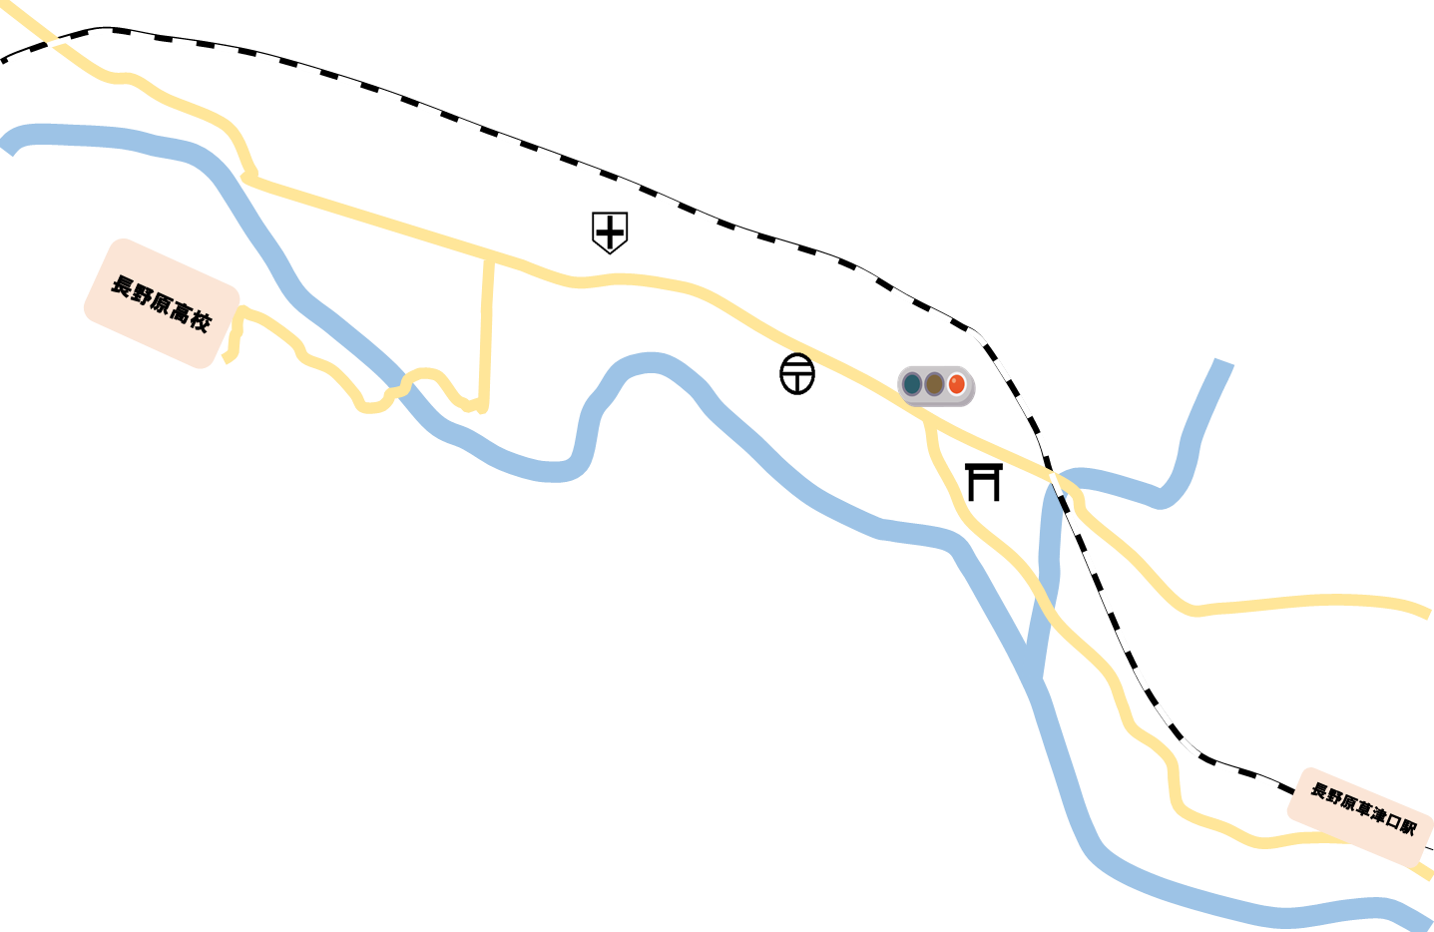

虫眼鏡（道の風景を確認）

長野原高校へのルート

長野原草津口駅から長野原高校への通学マップ



工事期間は、５月１０日～**１０月末**までです。

誘導の方の指示にしたがい安全に渡りましょう。

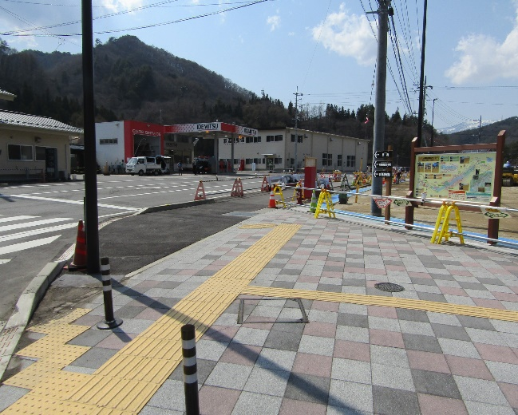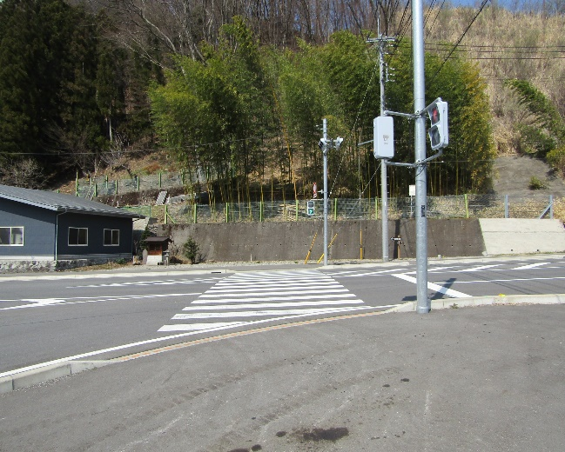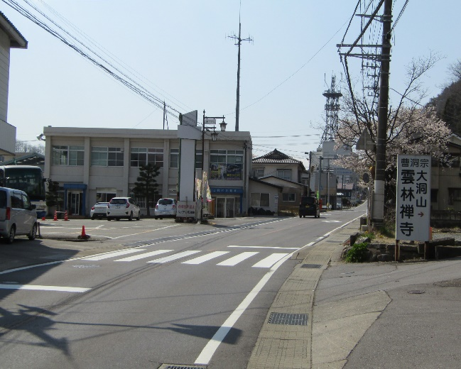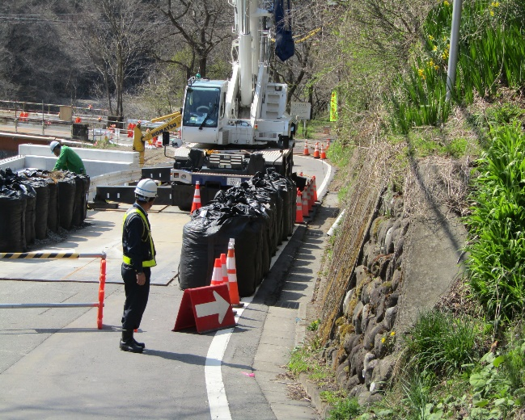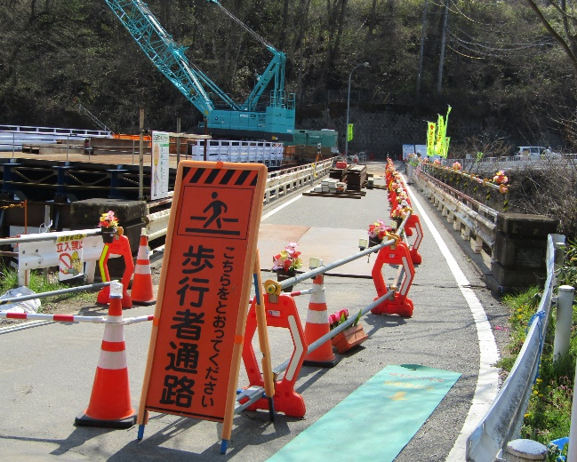

雲林禅寺の看板近くの

横断歩道を渡りましょう。

駅を出たら右に進みましょう！

右側の歩道を歩いてね。

道中唯一の信号です。

青になったら左右を確認して渡りましょう!

信号を渡ったら右側の歩道を歩きましょう。



**①**

**①**

**②**

**②**

**③**

**③**

**④**

**④**

**⑤**

**⑤**

